喀什二中2018-2019上学年高一年级期末考试
历史试卷
试卷分值： 100分 考试时间： 90分钟
第Ⅰ卷（选择题 共60分）
一、选择题（本大题共30小题，每小题2分，共计60分，在每小题列出的四个选项中，只有一项是符合题目要求的）
1．据史料记载，周武王因神农氏的后代文叔知礼守节，便将其封于许，建立许国。后人便以国名“许”为姓氏。由此可知，与许姓来历有关的制度是（ ）
A．王位世袭制 B．宗法制 C．分封制 D．礼乐制度
2．新修订的《老年人权益保障法》规定：子女要经常回家看望父母，这一消息引起社会的热议。影响今天中国人这种行为观念的古代政治制度是（ ）
A．王位世袭制 B．分封制 C．宗法制 D．禅让制
3．伏尔泰认为中国的竞争性考试，使管理地位人人皆可争取，并非生而有之，欧洲不能与之相比，应加以采用。下列发源于中国，推行于全世界，成为今日全球公务员考试制度起源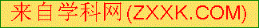的是（ ）
A．隋唐时期科举制度 B．魏晋九品中正制
C．秦朝军功爵制度 D．汉朝时期察举制度
4．元朝的大一统超迈前代，其疆域“北踰阴山，西极流沙，东尽辽左，南越海表”。为实施有效管理，在全国分设十个行省。行省的设立旨在（ ）
A．独立民政事务，调动地方政治自主性 B．加强中央集权，调整中央与地方关系
C．监察地方政治，加强中央对地方控制 D．防范宰相擅权，提高中央政府行政效率
5．中国象棋是一种古老的智力游戏，是中国人智慧的体现。以下说法符合史实的是（ ）
A．“相”退出历史舞台始于朱元璋 B．“火”旁的“炮”最早始于明代
C．“楚河、汉界”源于春秋战国的历史 D．“围魏救赵”的象棋战术源于春秋的历史
6．清朝雍正帝为办理西北军务，在宫内设置提高行政效率的机构是（ ）
A．中央禁军 B．宣慰司 C．军机处 D．尚书省
7．泰米斯托克利是雅典“十将军委员会”成员之一，曾为雅典城邦屡建功勋，但后来却贪赃受贿，甚至出卖国家利益，被公民大会“陶片放逐”。这种处置方式产生于（ ）
A．城邦最早出现时期 B．梭伦改革时期
C．克里斯提尼改革时期 D．伯里克利改革时期
8．《法律与人权》一文中作者引用了古罗马法学家的名言“公正的人就是遵守法律的人，法律必须看得见，司法必须以看得见的方式实现公平”。古罗马最早实践上述观点的是（ ）
A.万民法 B.公民法 C.《十二铜表法》 D.查士丁尼民法大全
9．学者余秋雨曾这样评价17—18世纪某国政治制度的演进：“较少的腥风血雨，较少的声色俱厉，较少的深思高论，只有一路随和，一路感觉，顺着经验走，绕着障碍走，怎么消耗少，怎么发展快就怎么走……温和中包含着刚健，渐进中累积着大步。”他评价的是 （ ）
A．法国共和政体 B．英国君主立宪制 C．美国民主共和制 D．德国君主立宪制
10．美国总统特朗普颁布的“禁穆令”在公布之后就遭遇了一波三折的命运，先是联邦法官做出了暂停“移民禁令”限制令，随后特朗普政府针对暂停禁令提起上诉。之后该上诉又被驳回。日前美国联邦最高法院推翻了下级法院的判决，允许总统特朗普提出的新版移民限制令部分生效。这主要体现了（ ）
A.美国司法程序的复杂性 B.美国行政命令的随意性
C.美国宪政民主的制衡性 D.美国民主政治的局限性
11．1789年之后，在不到100年的时间里，法国经历了四次大规模的革命，两个帝国，两个王朝，还有两个共和国，直到1875年才走上相对稳定的民主政治的道路。这反映出法国政治民主化进程呈现的鲜明特点是 （ ）
A．政局动荡，进程艰难 B．政局稳定，和平发展
C．王朝战争，完成统一 D．制定宪法，政党选举
12．下列法律条文出自 （ ）
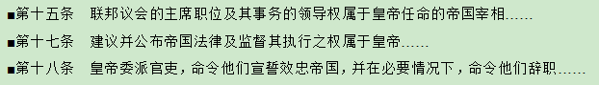

A．德意志帝国宪法 B．美国1787年宪法
C．法兰西第三共和国宪法 D．英国《权利法案》
13．台湾自古以来就是中国的领土，在近代曾被列强侵占。清政府被迫割让台湾的不平等条约是（ ）
A．《南京条约》 B．《天津条约》 C．《马关条约》 D．《辛丑条约》
14．作为半殖民地半封建统治秩序完全确立的标志，主要是因为《辛丑条约》的签订导致了（ ）
A．清政府开始采用西方的政治制度 B．中国内政被帝国主义完全控制
C．清政府完全成为帝国主义控制中国的工具 D．中国完全被纳入帝国主义世界体系
15．《资政新篇》与《天朝田亩制度》相比，最具有的鲜明时代特色是（ ）
A．主张“无处不均匀，无人不饱暖” B．符合当时中国农民阶级的愿望
C．主张人人平等，消灭封建等级制 D．要求在中国发展资本主义的方案
16．著名学者张鸣在《辛亥：摇晃的中国》中指出：“武昌起义一举大获成功，很大的一个因素， 是革命党人意外地撞上了一个有钱有枪的宝库，喊了一嗓子芝麻开门，门就真的开了。”对此理解最准确的是（ ） [来源:学科网]
A．革命党人发挥了革命的首创精神 B．辛亥革命具备一定的群众基础
C．武昌起义的成功具有一定偶然性 D．武汉地区的革命力量相对强大
17．下图所示的历史歌曲唱出了一个时代的革命奋斗目标。这场革命之所以蓬勃兴起，主要是因为（ ）
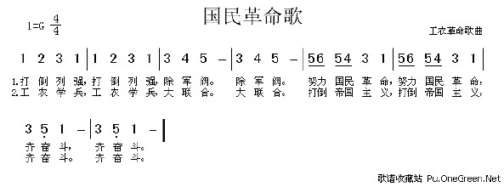
A．中共二大召开，制定民主革命斗争纲领 B．国共两党合作，正式建立革命统一战线
C．召开八七会议，开辟工农武装割据道路 D．发动南昌起义，打响武装斗争的第一枪
18．“文学是时代的一面镜子”。茅盾在《林家铺子》里有这样一段描写：“林小姐的一双手在那堆衣服抓捞了 一会儿，就呆呆地站在床前出神……她爱这些东洋货，她又恨那些东洋人：好好儿的发兵打东三省干吗呢?不然，穿了东洋货有谁来笑骂。”使小说人物对东洋货态度纠结的历史事件是（ ）
A．《南京条约》的签订 B．八国联军侵华 C．“九一八”事变的爆发 D．淞沪会战
19．为进行课题研究，同学们收集了许多中国近代史上重大事件的资料，以下资料不能用于探究抗日战争主题的是（ ）
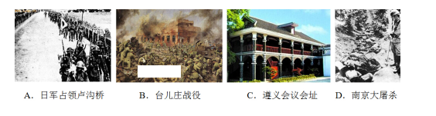
20．时代精神是每一个时代特有的普遍精神实质，是一种超脱个人的共同的集体意识和精神财富。下表中关于几种时代精神的表述，前后搭配不正确的是（ ）
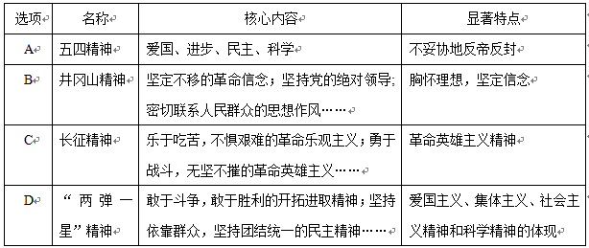
21．毛泽东一生写了大量诗词，每一首背后都有一件甚或数件中国近现代史上惊天动地的大事。下列诗词，反映南京国民政府覆灭的是（ ）
A．秋收时节暮云愁，霹雳一声暴动 B．钟山风雨起苍黄，百万雄师过大江
C．中华儿女多奇志，不爱红装爱武装 D．红军不怕远征难，万水千山只等闲
22．某学习小组在进行研究性学习时，围绕某一主题搜集了如下资料。这一主题应是（ ）
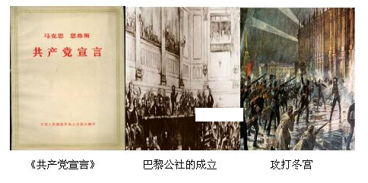
A．空想社会主义理论的出现 B．巴黎公社的成立及其意义
C．俄国十月革命影响的探讨 D．科学社会主义理论与实践
23．中共十八届四中全会首次以全会形式专题研究研究部署全面推进“依法治国”的方略，《中共中央关于修改宪法部分内容的建议》于2018年2月25日公布。建国初期，我国在“依法治国”方面迈出的关键一步是（ ）
A.1949年通过《中国政治协商会议共同纲领》
B.1954年颁布《中华人民共和国宪法》
C.1984年颁布《中华人民共和国民族区域自治法》
D.1989年颁布《中华人民共和国城市居民委员会组织法》
24．党的十九大报告指出：“我们秉持‘两岸一家亲’理念，尊重台湾现有的社会制度和台湾同胞生活方式，愿意率先同台湾同胞分享大陆发展的机遇。”“两岸一家亲”的政治基础是（ ）
A．三民主义 B．一个中国 C．和平统一 D．两岸三通
25．《共同纲领》规定：“对于国民政府与外国所订立的各项条款和协定，中华人民共和国中央人民政府加以审查，按其内容分别予以承认，或废除，或修改，或重订。”这一规定体现的外交政策是（ ）
A．“一边倒” B．“另起炉灶” C．和平共处 D．“打扫干净屋子再请客”
26．下面所列是20世纪70年代中国外交史上的三项史实，以此为线索归纳出的主题是（ ）
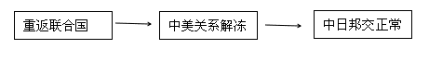
A．新中国初期外交 B．外交关系的突破 C．新世纪外交成就 D．新型区域合作
27．1947年2月英国外交部就希腊、土耳其发生的危机照会美国国务院，希望美国能够承担起援助的责任以避免这两国落入非英美势力的控制之中。于是，美国总统在国会发表了重要演讲，标志着美苏冷战正式开始，这指的是（ ）
A．杜鲁门主义的提出 B．马歇尔计划的实施
C．北大西洋公约组织的建立 D．华沙条约组织的建立
28．某中学课外兴趣小组在研究当代世界历史局势时，搜集了下列历史图片。请你为他们拟定一个最恰当的探究主题( )
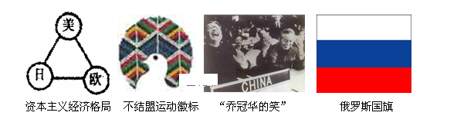
A．资本主义世界的竞争与合作 B．第三世界的崛起
C．战后世界各国外交政策的转变 D．世界格局多极化趋势
29．2018年11月27日，国家主席习近平抵达马德里，开启对西班牙、阿根廷、巴那马、葡萄牙进行国事访问并出席在阿根廷布宜诺斯艾利斯举行的二十国集团（G20）领导人第十三次峰会的行程,这是2018年中国大国外交的收官之旅。这反映出中国（ ）
A.致力于发展睦邻友好关系 B.广泛结盟以争取有利的国际环境
C.积极开展多边外交活动 D.重视与欧洲国家之间的交流合作
30．哈佛大学的专家史迪文大胆猜测，我们或许正生活在“自我们人类这个物种存在以来最和平的时期”。但过去的20年，我们每时每刻都在感受着来自世界各地的“突发新闻”“9·11”“巴以冲突”等，使我们总觉得自己生活在一个恐怖时代。对此段材料最全面的理解是( )
A．“最和平”是指“冷战”的结束，世界局势趋于缓和
B．全球趋势总体缓和，但仍存在诸多不稳定因素
C．信息时代、网络时代使各种信息传播更快捷
D．经济全球化和政治多极化的趋势是维护和平的主要因素
第Ⅱ卷（非选题 共40分）
二、非选择题（本大题共2题，第31题24分，第32题16分，共计40分）
31．政治制度是人类社会发展到一定阶段的产物，各国人民在不同特技探索出各其特色的政治制度。阅读下列材料，回答问题。(24分)
材料一
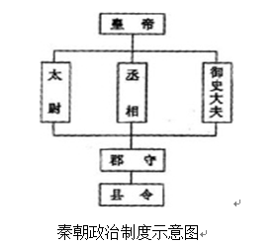
材料二 宪法规定美国实行联邦政体，联邦政府拥有一系列主权权力,联邦法律是全国最高法律,联邦政府只能拥有在宪法中列举的有限权力。而其余未列明的权力属于各州及人民。
——岳麓出版社普通高中历史教科书必修1
材料三 “履不必同,期于适足；治不必同，期于利民。”世界上没有放之四海而皆准的发展道路，只有能够持续造福人民的发展遇略，才是最有生命力的。
——习近平《共倡开放包容共促和平发展》
请回答：
（1）根据村料一并结合所学知识,指出秦朝开创了哪些政治制度？(6分)
- 结合所学知识，材料二中的宪法指什么？说明美国是如何处理中央和地方关系的？(9分)
- 根据材料井结合所学知识，列举建国以来适合中国国情的“最有生命力”的民主政治制度。（9分）
32．近代以来，面对列强的侵略，中国军民坚决维护国家主权，谱写了抗击入侵者的光辉篇章。阅读下列材料：（16分）
材料一
战争名称 | 时间 | 发动国家 | 签订条约 | 影响
鸦片战争 | 1840一1842年 | 英国 | 《南京条约》 | ①
甲午中日战争 | 1894一1895年 | 日本[] | 《马关条约》 | 中国社会半殖民地化的程度大大加深了
八国联军侵华战争 | 1900一1901年 | 德国等8 国 | 《辛丑条约》 | ②
材料二 1937年日本开始全面侵华，中国开始全民族抗战。1945年8月15日，日本政府宣布无条件投降，9月2日正式签署投降书。1945年10月25日台湾光复。
材料三 罗斯福说：“假如没有中国，假如中国被打垮了，你想一想有多少师团的日本兵可以因此调到其他方面来作战。他们可以马上打下澳洲，打下印度…… ”
请回答：[来源:学科网]
（1）填写材料一中的表格（4分）
①________________________
②________________________
（2）材料二中的“中国开始全民族抗战”的标志性事件是什么？( 3 分）
（3）根据材料三并结合所学知识，概述中国抗日战争胜利的重大意义。（6分）
（4）谈谈你对“八年抗战”改为“十四年抗战”的认识？（3分）
喀什二中2018-2019上学年高一年级期末考试历史参考答案
一、非选择题(每小题2分，共60分)
1 | 2 | 3 | 4 | 5 | 6 | 7 | 8 | 9 | 10
C | C[来源:学科网] | A | B | A | C | C | C | B | C
11 | 12 | 13 | 14 | 15 | 16 | 17 | 18 | 19 | 20
A | A | C | C | D | C | B | C[来源:学科网] | C | D
21 | 22 | 23 | 24 | 25 | 26 | 27 | 28 | 29 | 30
B | D | B | B | B | B | A | B | C | B
二、非选择题（共40分）
31题（24分）
(1) 君主专制中央集权制、皇帝制、三公九卿制、郡县制。(任意答出两点即可，6分)。
(2) 宪法: 1787 年宪法； (3分) 处理方式: 实行联邦制；(3 分) 中央集权和地方分权相结合。(3分)
(3) 人民代表大会制度，中国共产党领导的多党合作和政治协商制度，民族区域自治制度，基层民主制度。(任意答出三点即可，9分)
32题（16分）
（1）①中国由一个独立自主的封建国家开始沦为半殖民半封建国家。(2分) ②标志着中国完全陷入半殖民地半封建社会的境地。（2分）
（2）七七事变或卢沟桥事变。（3分）
（3）中国近代以来反侵略战争第一次取得完全胜利；为中国民主革命在全国的胜利奠定了基础；为世界反法西斯战争的胜利做出了巨大贡献（或是世界反法西斯战争的重要组成部分）；维护了国家主权（或捍卫了民族尊严）；提高了中国的国际地位。（6分，答对任意两点即得满分）
（4）更能客观公正地反映中国抗日战争的全程。（3分，言之有理即可）

高一历史试题双向细目表
题号 | 题型 | 分值 | 考察内容 | 能力标准 | 难度
1 | 选择题 | 2 | 分封制 | 识记 | 易
2 | 选择题 | 2 | 宗法制 | 理解 | 易
3 | 选择题 | 2 | 科举制 | 识记 | 易
4 | 选择题 | 2 | 行省制 | 理解 | 易
5 | 选择题 | 2 | 丞相制度 | 理解 | 中
6 | 选择题 | 2 | 军机处 | 识记 | 易
7 | 选择题 | 2 | 雅典制度 | 理解 | 易
8 | 选择题 | 2 | 罗马法律 | 识记 | 中
9 | 选择题 | 2 | 英国君主立宪制 | 理解 | 易
10 | 选择题 | 2 | 美国共和制 | 理解 | 中
11 | 选择题 | 2 | 法国共和制 | 理解 | 易
12 | 选择题 | 2 | 德国君主立宪制 | 识记 | 易
13 | 选择题 | 2 | 列强侵略 | 理解 | 易
14 | 选择题 | 2 | 列强侵略 | 识记 | 易[来源:学*科*网]
15 | 选择题 | 2 | 太平天国运动 | 理解 | 易
16 | 选择题 | 2 | 辛亥革命 | 理解 | 中
17 | 选择题 | 2 | 国民大革命 | 理解 | 易
18 | 选择题 | 2 | 民主革命 | 识记 | 中
19 | 选择题 | 2 | 民主革命 | 理解 | 易
20 | 选择题 | 2 | 民主革命 | 识记 | 易
21 | 选择题 | 2 | 民主革命 | 理解 | 易
22 | 选择题 | 2 | 社会主义理论到实践 | 理解 | 易
23 | 选择题 | 2 | 现代中国民主政治 | 识记 | 易
24 | 选择题 | 2 | 祖国统一大业 | 理解 | 中
25 | 选择题 | 2 | 现代中国对外关系 | 识记 | 易
26 | 选择题 | 2 | 现代中国对外关系 | 理解 | 中
27 | 选择题 | 2 | 世界格局多极化趋势 | 理解 | 易
28 | 选择题 | 2 | 世界格局多极化趋势 | 理解 | 易
29 | 选择题 | 2 | 现代中国对外关系 | 识记 | 易
30 | 选择题 | 2 | 世界格局多极化趋势 | 理解 | 易
31 | 材料题 | 24 | 中外政治制度 | 理解 | 中
32 | 材料题 | 16 | 列强侵略及反抗斗争 | 理解 | 易

